Pharmacy Software
Aplikacija za upravljanje poslovanjem sistema iz oblasti apotekarstva i farmacije
Specifikacija zahteva
Verzija 1.0

Pregled izmena

Datum | Verzija | Opis | Autor
16. novembar 2017. | Nacrt | Inicijalna verzija | Lejla Hasanović
17. novembar 2017. | 1.0 | Dopunjena i prerađena verzija | Elzina Boljetini

Sadržaj
1. Cilj dokumenta 5
2. Opseg dokumenta 5
3. Reference 5
4. Pregled slučajeva korišćenja 6
5. Profili korisnika 10
5.1 Vlasnik 10
5.2 Zaposleni farmaceut 10
6. Opis slučajeva korišćenja 11
6.1 Prijavljivanje 11
6.2. Dodavanje novih zaposlenih 12
6.3 Ažuriranje podataka o zaposlenima 14
6.4 Brisanje zaposlenih 15
6.5 Praćenje stanja artikala 17
6.6 Dodavanje novih artikala 18
6.7 Ažuriranje informacija o artiklima 19
6.8 Brisanje artikala 21
6.9 Izdavanje računa 22
6.10 Praćenje računa 23
6.11 Izdavanje lekova na recept 24
6.12 Uvid u izveštaje 24
7. Dodatni zahtevi 25
7.1 Funkcionalnost 25
7.2 Upotrebljivost 25
7.3 Pouzdanost 26
7.4 Preformanse 26
7.5 Podrška i održavanje 26
7.6 Ograničenja 26

Specifikacija zahteva

Cilj dokumenta

Cilj ovog dokumenta je specifikacija zahteva u pogledu detaljnog opisa slučajeva korišćenja Pharmacy Software aplikacije.

Opseg dokumenta

Dokument opisuje opšti plan koji će biti korišćen od strane tima ©Inženjerke za razvoj Pharmacy Software-a namenjenog za potrebe vlasnika kafića.

Reference

Spisak korišćene literature:
- Pharmacy Software – Predlog projekta, ©Inženjerke - Pharmacy Software -01, V1.0, 2017, ©Inženjerke.
- Pharmacy Software – Planirani raspored aktivnosti na projektu, V1.0, 2017, ©Inženjerke.
- Pharmacy Software – Plan realizacije projekta, V1.0, 2017, ©Inženjerke.
- Pharmacy Software –Vizija sistema, V1.0, 2017, ©Inženjerke.

Pregled slučajeva korišćenja

Na slici je prikazan osnovni UML dijagram koji prikazuje korisnike i slučajeve korišćenja Pharmacy Software aplikacije.
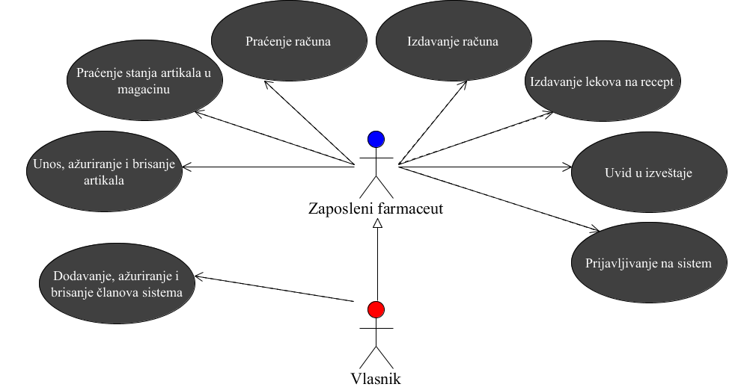

Slika 4.1 Use Case dijagram Pharmacy Software aplikacije

Slučajevi korišćenja dodavanje, ažuriranje i brisanje članova sistema, unos, ažuriranje i brisanje artikala i uvid u izveštaje obuhvataju složenije radnje koje se mogu dalje razložiti na pojedinačne slučajeve korišćenja.

Detaljni UML dijagram za slučaj korišćenja dodavanje, ažuriranje i brisanje članova sistema je prikazan na sledećoj slici:
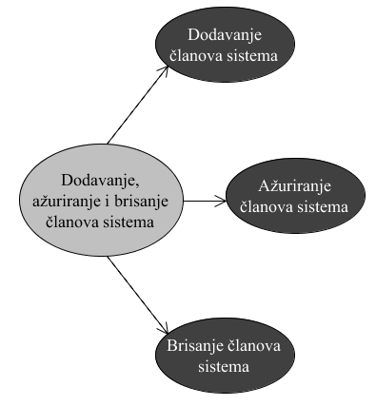

Slika 4.2 Dijagram za slučaj korišćenja dodavanje, ažuriranje i brisanje članova sistema Pharmacy Software aplikacije

Detaljni UML dijagram za slučaj korišćenja unos, ažuriranje i brisanje artikala sistema je prikazan na sledećoj slici:
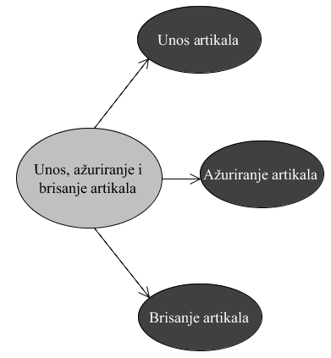

Slika 4.3 Dijagram za slučaj korišćenja unos, ažuriranje i brisanje artikala sistema Pharmacy Software aplikacije

Detaljni UML dijagram za slučaj korišćenja uvid u izveštaje je prikazan na sledećoj slici:
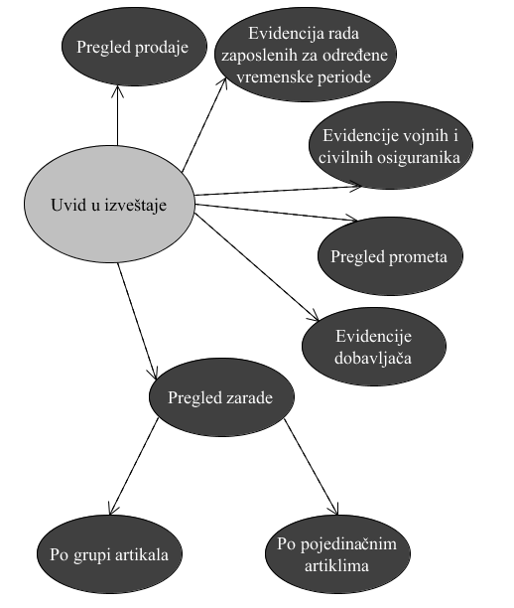
Slika 4.4 Dijagram za slučaj korišćenja uvid u izveštaje Pharmacy Software aplikacije

Profili korisnika

Identifikovani su sledeći profili korisnika sistema Pharmacy Software-a: Vlasnici i Zaposleni farmaceuti.

5.1 Vlasnik

Vlasnici imaju mogućnost da raspolažu sistemom/softverom u svim mogućim sferama. Imaju pristup svim funkcijama kojima aplikacija raspolaže: praćenje računa; uvid u evidencije lekova, evidencije vojnih i civilnih osiguranika, evidencije dobavljača…; praćenje stanja artikala u magacinu (da ne bi došlo do nestašice lekova i preparata); obrada svih ulaza i izlaza lekova i preparata; upravljanja bazom podataka zaposlenih, izdavanje računa. Korisnici ovog tipa pristupaju aplikaciji radi bolje organizacije posla. Pristup aplikaciji u ulozi korisnika sistema - Vlasnik zahteva prijavljivanje na sistem.

5.2 Zaposleni farmaceut

Zaposleni farmaceut je profil korisnika koji obuhvata sve zaposlene farmaceute u apoteci i ima pristup velikom skupu funkcionalnosti na raspolaganju. Imaju mogućnost: brzog prijavljivanja; obrada svih ulaza i izlaza lekova i preparata; izdavanje lekova vojnim i civilnim osiguranicima; uvid u evidencije lekova, evidencije vojnih i civilnih osiguranika, evidencije dobavljača…; izdavanje računa, praćenje računa.

Opis slučajeva korišćenja

6.1 Prijavljivanje

- Kratak opis:
Korisnik se pri pokretanju aplikacije mora prijaviti da bi pristupio aplikaciji.
- Akteri:
Vlasnik, Zaposleni farmaceut.
- Preduslovi:
Da se korisnik sistema nalazi u bazi podataka.
- Osnovni tok:
- Korisnik se prijavljuje na sistem popunjavajući odgovarajuća polja za prijavljivanje na formi “Prijavljivanje“.
- Korisnik unosi podatke (Korisničko ime i Lozinku).
- Pritiskom na dugme Prijavi se aktivira se komanda za prijavu.
- Proveravaju se podaci u bazi podataka. Ukoliko su uneti podaci ispravni aktiviraće se odgovarajuća komanda sa porukom “Uspešno prijavljivanje!”.
- Izuzeci:
Ukoliko su uneti podaci neispravni aktiviraće se odgovarajuća komanda sa porukom “Uneli ste pogrešno Korisničko ime i/ili Lozinku. Pokušajte ponovo” .
- Posledice:
Nema.

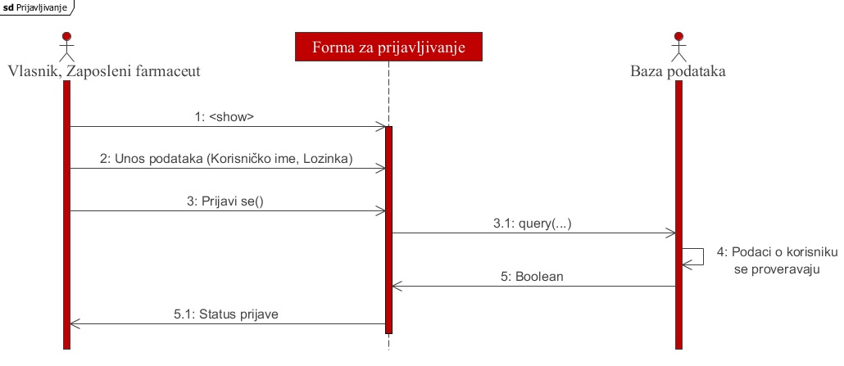
- Dijagram sekvence:
Slika 6.1.1 Dijagram sekvence za prijavljivanje

6.2. Dodavanje novih zaposlenih

- Kratak opis:
Kreiranje novih korisnika sistema.
- Akteri:
Vlasnik.
- Preduslovi:
Da je korisnik sistema (Vlasnik) prijavljen na aplikaciju.

- Osnovni tok:
- Vlasnik će pri prijavljivanju na sistem imati mogućnost pregleda informacija o zaposlenima, na formi “Zaposleni“.
- Vlasnik će moći unositi podatke o novim korisnicima sistema tako što popunjava osnovne, neophodne informacije za sistem.
    - Pritiskom na dugme Dodaj aktiviraće se odgovarajuća komanda sa porukom za potvrdu “Da li ste sigurni da želite da dodate novog zaposlenog?“.
    - Ukoliko je vlasnik siguran da je uneo prave podatke, pritiskom na dugme Yes aktiviraće se odgovarajuća komanda sa porukom “Informacije o novom zaposlenom su sačuvane“.

- Izuzeci:
Ukoliko je šifra zaposlenog već postojeća nije moguće dodati korisnika i ispisaće se poruka da je korisnik “Već postojeći“.
- Posledice:
Informacije o korisniku su sačuvane.
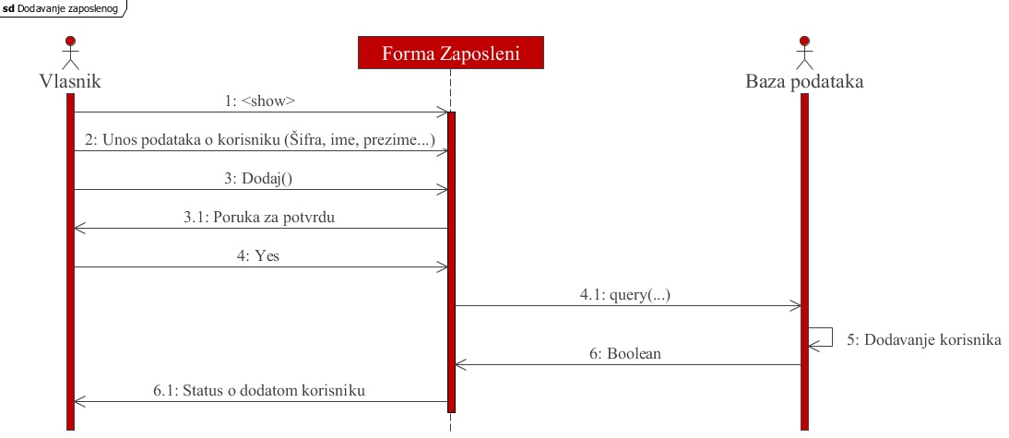
- Dijagram sekvence:

Slika 6.2.1 Dijagram sekvence za dodavanje novih zaposlenih.

6.3 Ažuriranje podataka o zaposlenima

- Kratak opis:
Ažuriranje podataka o korisnicima sistema.
- Akteri:
Vlasnik.
- Preduslovi:
Da je korisnik sistema (Vlasnik) prijavljen na aplikaciju.
- Osnovni tok:
- Vlasnik će pri prijavljivanju na sistem imati mogućnost pregleda informacija o zaposlenima na formi “Zaposleni“.
- Vlasnik će moći unete podatke menjati.
    - Selektovanjem zaposlenog koji se nalazi u tabeli, menjanjem željenih podataka i pritiskom na dugme Ažuriraj aktiviraće se odgovarajuća komanda sa porukom za potvrdu “Da li ste sigurni da želite da ažurirate podatke?“.
- Ukoliko je vlasnik siguran da je izmenio prave podatke, pritiskom na dugme Yes aktiviraće se odgovarajuća komanda sa porukom“Informacije o zaposlenom su sačuvane“.

- Izuzeci:
Nema.
- Posledice:
Informacije o korisniku su ažurirane.

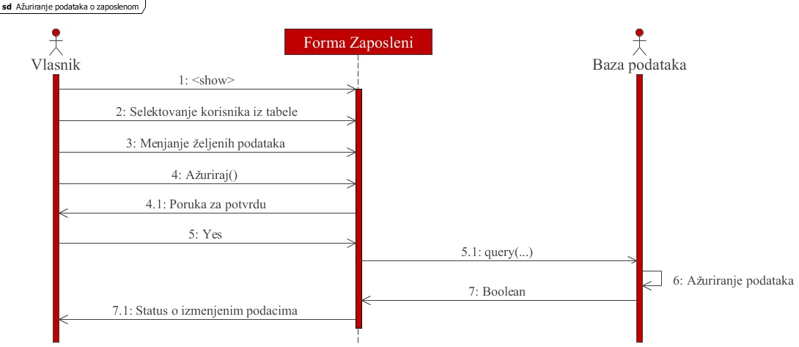
- Dijagram sekvence:
Slika 6.3.1 Dijagram sekvence za ažuriranje informacija o zaposlenima.

6.4 Brisanje zaposlenih

- Kratak opis:
Brisanje korisnika sistema.
- Akteri:
Vlasnik.
- Preduslovi:
Da je korisnik sistema (Vlasnik) prijavljen na aplikaciju.
- Osnovni tok:
- Vlasnik će pri prijavljivanju na sistem imati mogućnost pregleda informacija o zaposlenima, na formi “Zaposleni“.
- Vlasnik će moći moći brisati zaposlene.
    - Selektovanjem zaposlenog koji se nalazi u tabeli i pritiskom na dugme Obriši aktiviraće se odgovarajuća komanda sa porukom za potvrdu “Da li ste sigurni da želite da obrišete zaposlenog?“.
- Ukoliko je vlasnik siguran da želi da izbriše selektovanog korisnika, pritiskom na dugme Yes aktiviraće se odgovarajuća komanda sa porukom“Zaposleni obrisan“.

- Izuzeci:
Nema.
- Posledice:
Informacije o korisniku su obrisane.
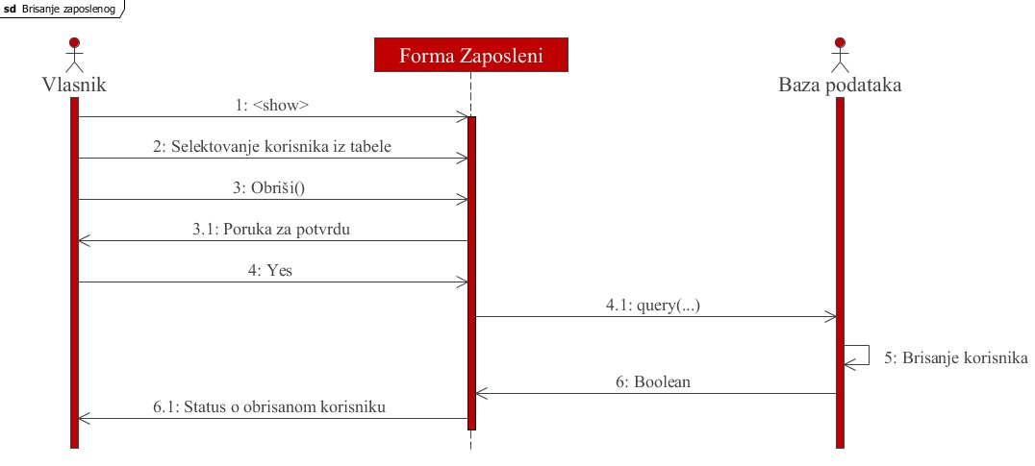
- Dijagram sekvence:

Slika 6.4.1 Dijagram sekvence za brisanje zaposlenog.

6.5 Praćenje stanja artikala

- Kratak opis:
Praćenje količine atikala u magacinu.
- Akteri:
Vlasnik, Zaposleni farmaceut.
- Preduslovi:
Da je korisnik sistema (Vlasnik) prijavljen na aplikaciju.
- Osnovni tok:
- Korisnici će pri prijavljivanju na sistem imati mogućnost pregleda informacija o artiklima, na formi “Magacin“.
- Korisnici će imati uvid o količini svakog artikla.
- Ukoliko je količina nekog artikla u manjku, korisnicima će se pojaviti obaveštenje da odredjeni artikli ponestaju.

- Izuzeci:
Nema.
- Posledice:
Korisnici sistema su obavešteni o stanju artikala u magacinu.
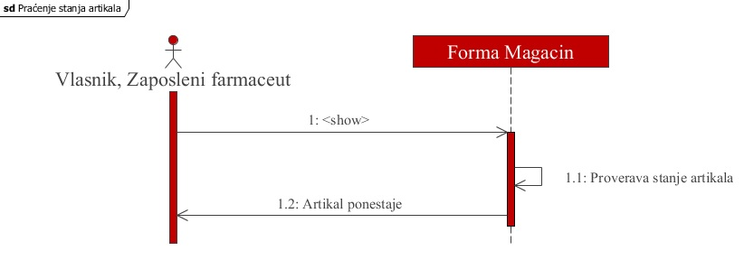
- Dijagram sekvence:
Slika 6.5.1 Dijagram sekvence za praćenje stanja artikala.

6.6 Dodavanje novih artikala

- Kratak opis:
Dodavanje novih artikala.
- Akteri:
Vlasnik, Zaposleni farmaceut.
- Preduslovi:
Da su korisnici sistema (Vlasnik, Zaposleni farmaceut) prijavljen na aplikaciju.
- Osnovni tok:
- Korisnici će pri prijavljivanju na sistem imati mogućnost pregleda informacija o artiklima, na formi “Magacin“.
- Korisnik sistema će moći unositi podatke o novim artiklima tako što popunjava osnovne, neophodne informacije za sistem.
    - Pritiskom na dugme Dodaj aktiviraće se odgovarajuća komanda sa porukom za potvrdu “Da li ste sigurni da želite da dodate novi artikal?“.
    - Ukoliko je korisnik siguran da je uneo prave podatke, pritiskom na dugme Yes aktiviraće se odgovarajuća komanda sa porukom“Informacije o novom artiklu su sačuvane“.

- Izuzeci:
Ukoliko šifra artikla već postoji nije moguće dodati artikal i ispisaće se poruka da artikal “Već postoji“.
- Posledice:
Informacije o artiklu su sačuvane.
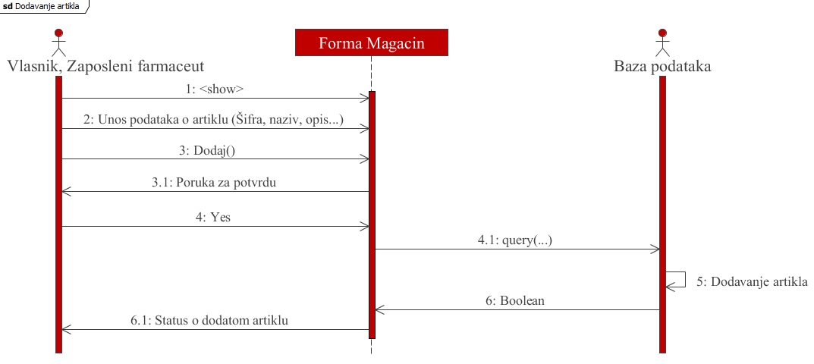
- Dijagram sekvence:
Slika 6.6.1 Dijagram sekvence za dodavanje novih artikala.

6.7 Ažuriranje informacija o artiklima

- Kratak opis:
Ažuriranje podataka o artiklima.
- Akteri:
Vlasnik, Zaposleni farmaceut.

- Preduslovi:
Da su korisnici sistema (Vlasnik, Zaposleni farmaceut) prijavljeni na aplikaciju.
- Osnovni tok:
- Korisnici će pri prijavljivanju na sistem imati mogućnost pregleda informacija o artiklima, na formi “Magacin“.
    - Korisnici sistema će moći unete podatke menjati.
    - Selektovanjem artikla koji se nalazi u tabeli, menjanjem željenih podataka i pritiskom na dugme Ažuriraj aktiviraće se odgovarajuća komanda sa porukom za potvrdu “Da li ste sigurni da želite da ažurirate podatke?“.
- Ukoliko je korisnik siguran da je izmenio prave podatke, pritiskom na dugme Yes aktiviraće se odgovarajuća komanda sa porukom“Informacije o artiklu su sačuvane“.

- Izuzeci:
Nema.
- Posledice:
Informacije o artiklu su ažurirane.
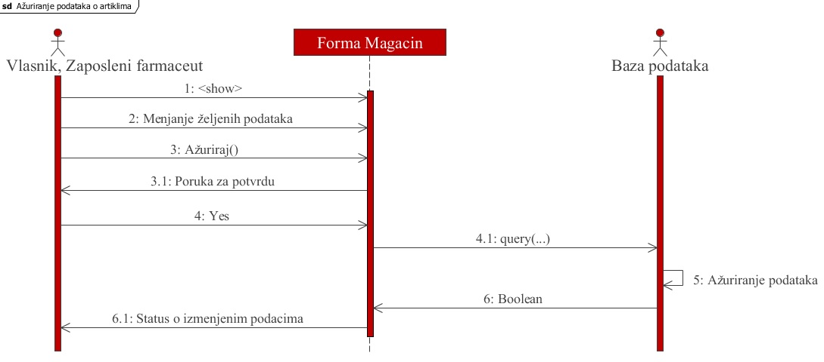
- Dijagram sekvence:
Slika 6.7.1 Dijagram sekvence za ažuriranje informacija o artiklima.

6.8 Brisanje artikala

- Kratak opis:
Brisanje artikala.
- Akteri:
Vlasnik, Zaposleni farmaceut.
- Preduslovi:
Da su korisnici sistema (Vlasnik, Zaposleni farmaceut) prijavljeni na aplikaciju.
- Osnovni tok:
- Korisnici će pri prijavljivanju na sistem imati mogućnost pregleda informacija o artiklima, na formi “Magacin“.
- Korisnici sistema će moći brisati artikle.
    - Selektovanjem artikla koji se nalazi u tabeli i pritiskom na dugme Obriši aktiviraće se odgovarajuća komanda sa porukom za potvrdu “Da li ste sigurni da želite da obrišete artikal?“.
- Ukoliko je korisnik siguran da da je selektovao željeni artikal za brisanje, pritiskom na dugme Yes aktiviraće se odgovarajuća komanda sa porukom“Artikal obrisan“.

- Izuzeci:
Nema.
- Posledice:
Informacije o artiklu su obrisane.

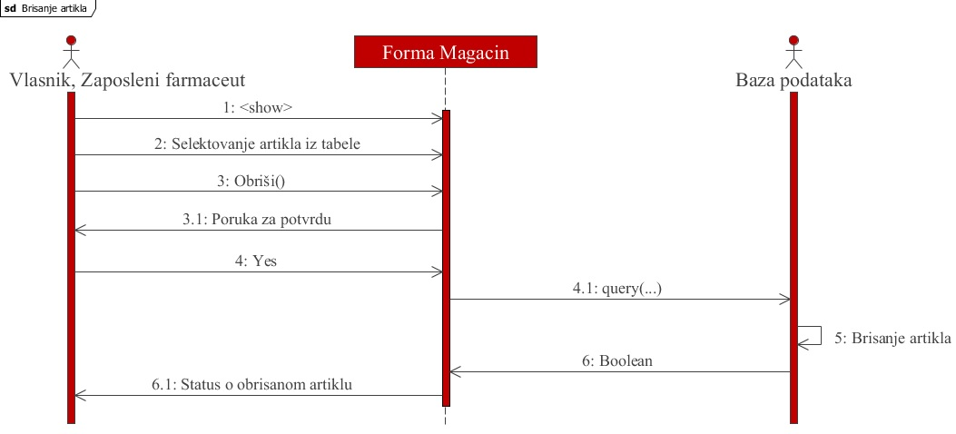
- Dijagram sekvence:
Slika 6.7.1 Dijagram sekvence za brisanje artikala .

6.9 Izdavanje računa

- Kratak opis:
Mogućnost brzog izdavanja računa.
- Akteri:
Vlasnik, Zaposleni farmaceut.
- Preduslovi:
Da su korisnici sistema (Vlasnik, Zaposleni farmaceut) prijavljeni na aplikaciju, da su odabrani artikli i količina.
- Osnovni tok:
- Pritiskom na dugme Račun račun se štampa i smešta u bazi podataka Računi, a količina odabranih artikala će se smanjiti u bazi Artikli.

- Izuzeci:
Nema.
- Posledice:
Korisnik sistema je izdao račun.

6.10 Praćenje računa

- Kratak opis:
Mogućnost praćenja izdatih računa, i otkazivanja računa u cilju vraćanja novca mušterijama za vraćene artikle.
- Akteri:
Vlasnik, Zaposleni farmaceut.
- Preduslovi:
Da su korisnici sistema (Vlasnik, Zaposleni farmaceut) prijavljeni na aplikaciju, i da izdati račun se nalazi u bazi podataka Računi.
- Osnovni tok:
- Korisnici će pri prijavljivanju na sistem imati mogućnost pregleda informacija o izdatim računima, na formi “Izdati računi“.
    - Korisnici sistema će moći izdate račune proveravati i otkazivati.
- Selektovanjem računa koji se nalazi u tabeli, popunjavanjem određenih polja i pritiskom na dugme Otkaži račun, račun se briše iz baze podataka Računi.
- Artikli se vraćaju u bazu podataka Artikli.
- Zarada na vraćene artikle se briše.

- Izuzeci:
Nema.
- Posledice:
Korisnik sistema je otkazao račun.

6.11 Izdavanje lekova na recept

- Kratak opis:
Mogućnost izdavanja lekova na recept vojnim i civilnim osiguranicima.
Akteri:
Vlasnik, Zaposleni farmaceut.
- Preduslovi:
Da su korisnici sistema (Vlasnik, Zaposleni farmaceut) prijavljeni na aplikaciju.
- Osnovni tok:
- Korisnici će pri prijavljivanju na sistem imati mogućnost izdavanja lekova na recept vojnim i civilnim osiguranicima na formi “Recepti“.
    - U zavisnosti od tipa osiguranika može izdati vojni ili civilni recept.
- Poponjavanjem određenih polja i pritiskom na dugme Gotovo, lek je izdat na recept koji se smešta u bazi podataka Recepti.
- Izdati artikli se brišu iz baze podataka Artikli.

- Izuzeci:
Nema.
- Posledice:
Korisnik sistema je izdao lek na recept.

6.12 Uvid u izveštaje

- Kratak opis:
Uvid u mnogobrojne izveštaje poslovanja-pregled prodaje, prometa, zaliha, evidencija rada zaposlenih, evidencije vojnih i civilnih osiguranika, evidencije dobavljača za određene vremenske periode.
Akteri:
Vlasnik, Zaposleni farmaceut.

- Preduslovi:
Da su korisnici sistema (Vlasnik, Zaposleni farmaceut) prijavljeni na aplikaciju i da su izveštaji formirani.
- Osnovni tok:
    - Korisnici će pri prijavljivanju na sistem imati mogućnost pregleda izveštaja na formi “Izveštaji“.
    - Korisnici sistema biraju tip izveštaja.
    - Korisnici sistema će moći formirane izveštaje štampati.

- Izuzeci:
Nema.
- Posledice:
Korisnici sistema imaju pregled poslovanja.

Dodatni zahtevi

7.1 Funkcionalnost

U ovom odeljku su specificirani funkcionalni zahtevi koji su zajednički za više slučajeva korišćenja.
Pharmacy Software aplikacija ne zahteva nikakve dodatne funkcionalnosti.

7.2 Upotrebljivost

U ovom odeljku su specificirani zahtevi koji su vezani za, ili utiču na upotrebivosti sistema koji se razvija.
Korisnički interfejs prilagođen korisniku:
Korisnički interfejs Pharmacy Software aplikacije će biti dizajniran tako da bude omogućeno jednostavno i intuitivno korišćenje uz minimalnu obuku.

7.3 Pouzdanost

U ovom odeljku su specificirani zahtevi u pogledu pouzdanosti sistema koji se razvija.
Dostupnost: Aplikacija će biti dostupna onoliko koliko potrebe korisnika zahtevaju.

7.4 Preformanse

U ovom odeljku su specificirani zahtevi koji definišu željene performanse sistema koji se razvija.
Broj korisnika koji pristupaju zavisi od potreba vlasnika:
Vlasnik će voditi evidenciju o korisnicima.
Vreme odziva za pristup bazi podataka:
Vreme potrebno za pristupanje bazi podataka u cilju izvršenje nekog upita ne sme da veće od 5 sekundi.

7.5 Podrška i održavanje

U ovom odeljku su specificirani zahtevi koji treba da poboljšaju stepen podrške i mogućnost održavanja sistema koji se razvija.
Tim ©Inženjerke preuzima brigu o podršci i održavanju softvera. Od trenutka instalacije obezbeđeno je stalno održavanje u cilju poboljšanja i unapređenja rada softvera, kao i otklanjanje kvara (ukoliko do kvara dođe) koji onemogućava normalan rad softvera. Tim ©Inženjerke korisnicima pruža informacije potrebne za neometano svakodnevno funcionisanje programa, daje savete u cilju efikasnijeg i naprednijeg korišćenja datih opcija. Ukoliko se javi potreba za dodavanjem novih funkcionalnosti, tim ©Inženjerke će raditi na unapređenju korisničkih opcija i promeni softvera.

7.6 Ograničenja

U ovom odeljku su specificirana ograničenja kojih se treba pridržavati pri projektovanju sistema koji se razvija.
Podržani operativni sistemi: Windows XP (32-bit), Windows Vista (32-bit i 64-bit), Windows 7 (32-bit i 64-bit), Windows 8 (32-bit i 64-bit), Windows 10 (32-bit i 64-bit).
Minimalne postavke računara: 300 MHz za Windows XP, 1 GHz za Windows Vista/ Windows 7/Windows 8/Windows 10; 256 MB RAM –a; 300 MB raspoloživog prostora na hard disku.
Važno!: Potrebno je obezbediti opremu neophodnu za funkcionisanje sistema.

